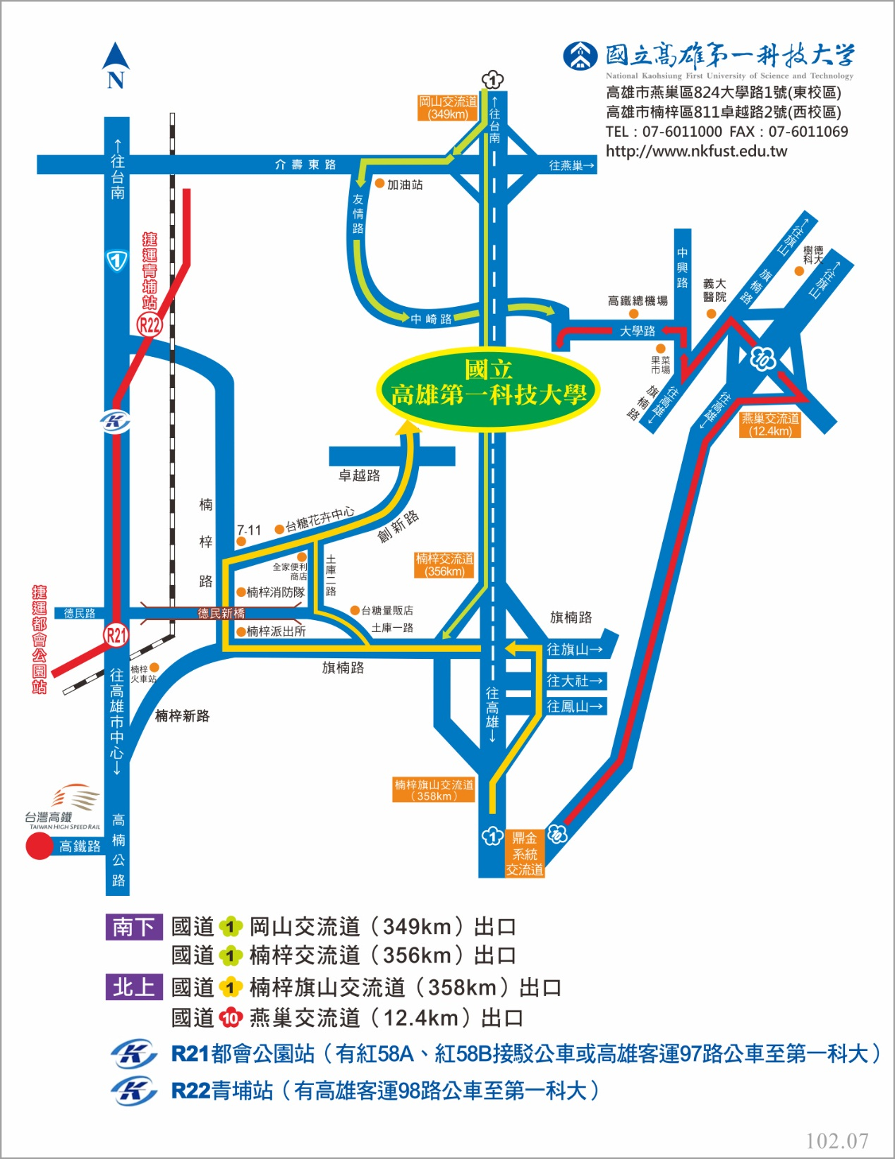

交通：第一科大校外交通
01.高雄市公車
高雄市公車至第一科大-時間表
02.台灣高鐵
至高鐵左營站（班次資訊）下車，離本校約9公里。可搭乘捷運轉乘，由R16左營站至轉乘約12分鐘至R21都會公園站或R22青埔站分別有 紅58接駁公車 與98高雄學園專車約20分鐘至本校。 或轉搭計程車經高鐵路-高楠公路-楠梓新路-楠梓路-創新路至本校，車程約10~15分鐘。
03.高雄捷運
高雄捷運紅線將經過本校-R22青埔站，離本校約3公里，有98高雄學園專車 約15分鐘至本校；另於R21都會公園站 有紅58接駁公車約20分鐘至本校。
04.火車
不管是北上或南下，至楠梓站下車，再搭高雄客運97高雄學園專車 或紅58接駁(班次請參考項02)公車約15分鐘可至本校；亦可搭計程車，車資約新台幣120元。
05.長途客運(包括國光、統聯、和欣及阿囉哈等)
至中山高速公路之楠梓交流道附近客運停靠站下車，轉搭計程車至本校，車資約新台幣100元。
06.自行駕車(小客車或中型巴士)
可以從中山高速公路楠梓交流道下高速公路，由本校西校區(楠梓區卓越路)大門進入校園，交通地圖。

